云南大学2018秋季学期大学物理A
《力学》期末考试（闭卷） 试卷A
满分100分 考试时间：120分钟 任课教师：
学院： 专业： 学号： 姓名：
题号 | 一 | 二 | 三 | 四 | 总分
得分

- 单选题（本大题共4小题，每小题4分，共16分）
得分

1、在非惯性系中运动的质点，受到惯性力的作用，这些惯性力不是真力的原因解释错误的是：
（ ）
A．无施力物体 B．是相互作用力
C．不是相互作用力 D．不存在惯性力的反作用力
1、下面对力学的相对性原理描述错误的是：（ ）
A．不可能借助在惯性参考系中所做的力学实验来确定该参考系作匀速直线运动的速度；
B. 在彼此作匀速直线运动的所有惯性系中进行力学实验，所总结出的力学规律都是相同的；
C. 在彼此作匀速直线运动的所有惯性系中进行力学实验，所总结出的力学规律也有可能存在不同；
D. 对于描述力学规律来说，一切惯性系都是等价的。
2、质量为的物体以初速度，抛射角与地面成30°夹角斜向上抛出，若不计空气阻力，当物体落地时，其动量增量的大小和方向分别为：（ ）
A．增量为零 B．增量的大小为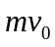，方向竖直向上
C．增量的大小为，方向竖直向下 D．增量的大小为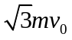，方向水平
2、质量为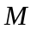的小船飘在水上，船上静止站着一质量为的人，初始时刻小船以的速率向右行驶，若水的阻力可以忽略，船上原来静止的人以相对于船的速率向左跳下，则在左端人跳离船前（后？）船的速率为：（ ）
A．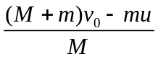 B．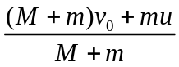
C．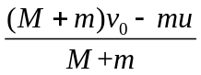 D．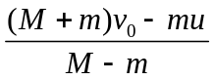

3、一个质点同时在几个力作用下的位移为：
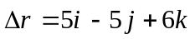 (SI)
其中一个力为恒力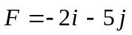 (SI)，则此力在该位移过程中所作的功为（ ）。
A．−15 J． B．15 J．
C． 42 J． D．51 J．
3、一个质点同时在几个力作用下的位移为：
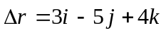 (SI)
其中一个力为恒力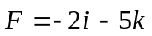 (SI)，则此力在该位移过程中所作的功为（ ）。
A．−26 J． B．26 J．
C． 11 J． D．−11 J．
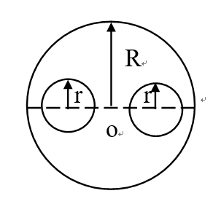
4、如图所示，在质量为，半径为的均质圆盘上挖出半径为的两个圆孔，圆孔中心在半径的中点，则剩余部分对过大圆盘中心且与盘面垂直的轴线的转动惯量为（ ）。

A．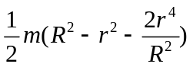 B．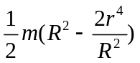
C． 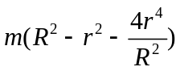 D． 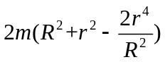
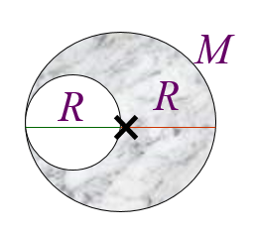
4、如图所示，在质量为，半径为的均质圆盘上挖出半径为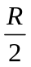的一个圆孔，圆孔中心在半径的中点，则剩余部分对过大圆盘中心且与盘面垂直的轴线的转动惯量为（ ）。
A．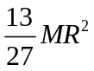 B． 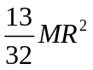

C．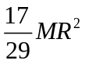 D． 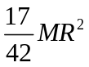

二、填空题（本大题共4小题，每小题4分，共16分）
得分

1、已知质点在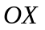轴上运动，其运动方程为：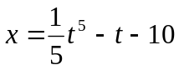，则质点在时间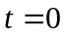到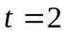时间间隔内的位移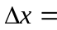 ，质点在时间到时间间隔内经过的路程 。
1、已知质点在轴上运动，其运动方程为：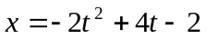，则质点在时间到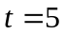时间间隔内的位移 ，质点在时间到时间间隔内经过的路程 。
2、以初速发射一枚质量为的炮弹，发射角为，为了使炮弹稳定地射向目标，炮弹在空中保持绕其对称轴以高速旋转，设炮弹绕轴转动的转动惯量为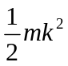，不考虑空气的阻力，则炮弹达到最高点时动能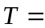 。
2、一个质量均匀的球在地面上无滑动地滚动，已知球的质量为，半径为。某时刻球心速度为，则此刻这个球的动能__________ 。
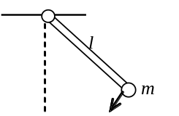3、一沿轴传播的电磁波，波动方程为：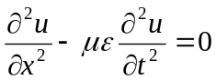，其中、是媒质的磁导率和介电常数，则电磁波的波速__________。
3、一沿OX轴传播的声波，波动方程为：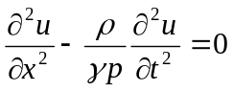，其中ρ是空气的密度，p是空气的压强，γ为绝热系数，则声波的波速 。
4、两个互相垂直的不同频率的振动形成的李萨育图形如图所示，已知水平方向振动的频率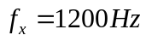，竖直方向振动频率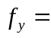 ， 。
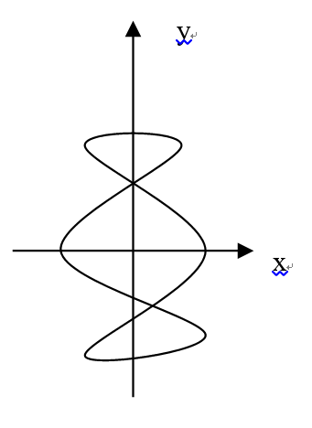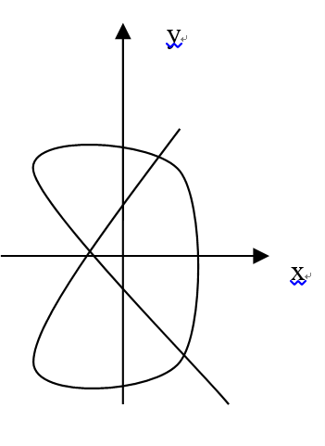
4、两个互相垂直的不同频率的振动形成的李萨育图形如图所示，已知水平方向振动的频率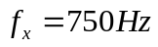，竖直方向振动频率 ， 。
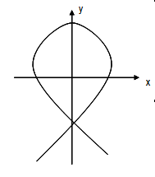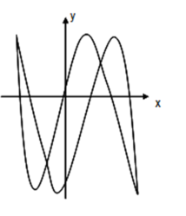
三、证明题 （本大题15分）需写出详细求证过程，直接写出答案者不得分
得分
在一个铅直面内有一个光滑的轨道，轨道左边是光滑弧线，右边是足够长的水平直线。现在有质量分别为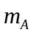和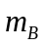的两个质点，B在水平轨道上静止，A在高处自由滑下，与B发生完全弹性碰撞，碰后A仍可返回到弧线的某一高度上，并再滑下。证明A、B至少发生两次碰撞的条件为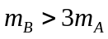。
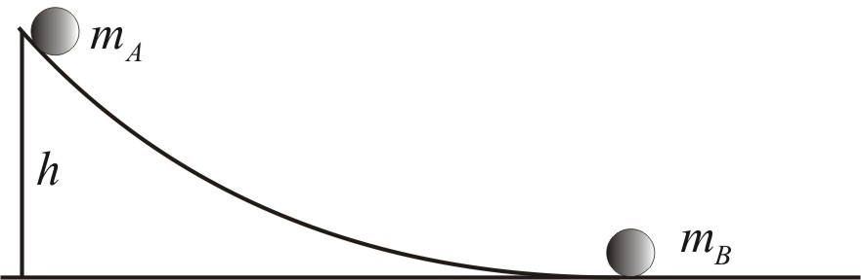

两球有相同的质量和半径，悬挂于同一高度，静止时两球恰能接触且悬线平行。已知两球碰撞的恢复系数为e． 若球A 自高度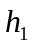 释放，证明该球碰撞弹回后能达到的高度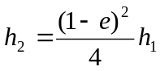。
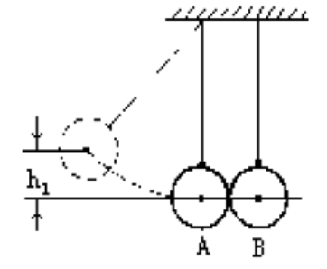
四、计算题（本大题共5小题，共53分）请按照每小题的要求作答，需写出详细计算过程，直接写出答案者不得分。
得分
1、（本题共15分，每小题3分）质点在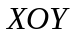平面上运动方程为：
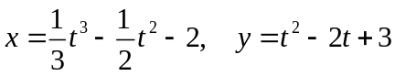 ， 试求出：
- 在时，质点的速度；
- 在时，质点的加速度；
- 在时，质点的切向加速度；
- 在时，质点的法向加速度；
- 在时，质点的运动轨迹曲线相应点的曲率。
1、（本题共15分，每小题3分）已知一个在平面上运动的质点的运动方程为：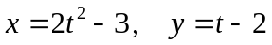，试求出：
- 求出质点运动的轨迹；
- 求出质点的速度和加速度；
- 求出质点的切向加速度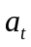；
- 求出质点的法向加速度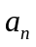；
- 求出时质点运动轨迹曲线的曲率。

2、（本题共10分）求出如图所示的单摆的微幅振动周期。
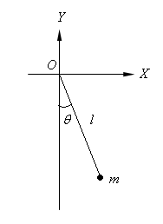
2、（本题共10分）如图所示，悬挂的刚体，绕定轴转动称为复摆，轴承无摩擦，设其悬挂点为，质心为，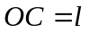，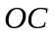与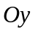夹角为，求微幅振动时的周期，转动惯量已知。
3、（本题共10分）质量均匀的空心球体开始时静止在斜面的最高点，让圆柱体自由地沿斜面无滑动地滚下，球的质量为，半径为，斜面与水平面的夹角为。在如图坐标系中，
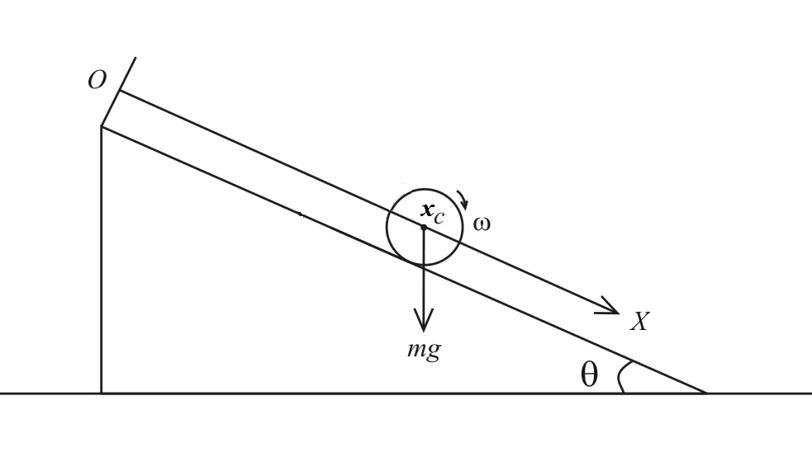
(1) 求出空心球体质心加速度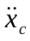 ；
（2）求出空心球体受到的摩擦力。

3、质量均匀的实心球体开始时静止在斜面的最高点，让圆柱体自由地沿斜面无滑动地滚下，球的质量为，半径为，斜面与水平面的夹角为。在如图坐标系中，
(1) 求出实心球体质心加速度 ；
（2）求出实心球体受到的摩擦力。

4、（本题共10分）两个相互垂直的振动分别为：
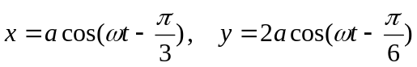，求出合振动的轨迹及转动方向。
4、（本题共10分）两个相同方向的光波振动分别为：
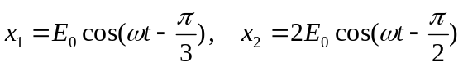，求出合振动。

5、（本题共8分）一音叉以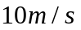的速率接近墙壁，观察者静止，在音叉后面听到拍音的频率为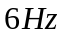，求音叉振动的频率，已知声速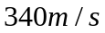。
5、（本题共8分）装于水底的超声波探测器发出一束频率为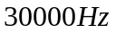的超声波，被迎面驶来的潜水艇反射回来。反射波与原来的波合成后，得到频率为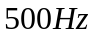的拍。求潜水艇的速率。设超声波在海水中的传播速度为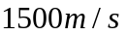。

题目的难度基本可以，不过在漆的教材中，李萨育图形讲的不多，振动合成的方向没有讲。单摆周期可能容易了点，可否补充点刚体的计算？

